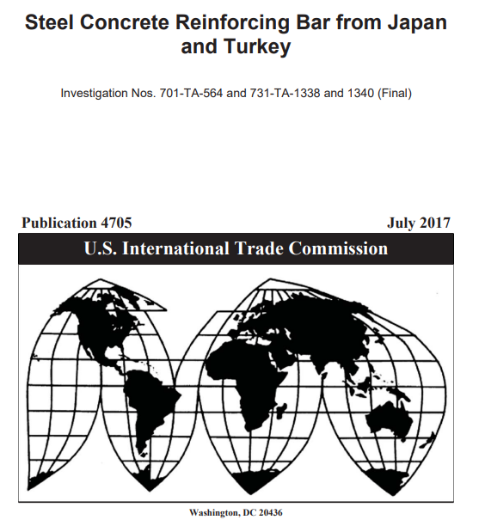
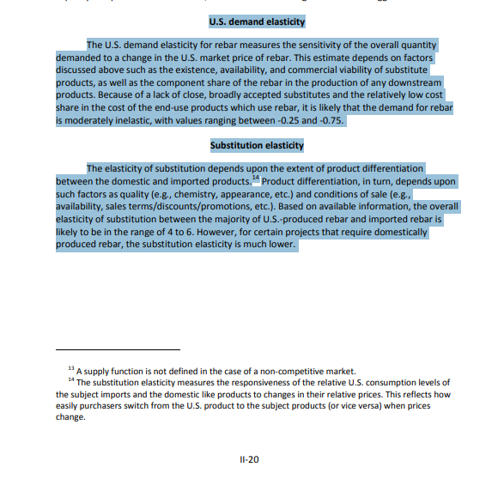

Traducción Libre:

Ingles:
U.S. demand elasticity The U.S.
demand elasticity for rebar measures the sensitivity of the overall quantity demanded to a change in the U.S. market price of rebar. This estimate depends on factors discussed above such as the existence, availability, and commercial viability of substitute products, as well as the component share of the rebar in the production of any downstream products. Because of a lack of close, broadly accepted substitutes and the relatively low cost share in the cost of the end-use products which use rebar, it is likely that the demand for rebar is moderately inelastic, with values ranging between -0.25 and -0.75.
Substitution elasticity
The elasticity of substitution depends upon the extent of product differentiation between the domestic and imported products.14 Product differentiation, in turn, depends upon such factors as quality (e.g., chemistry, appearance, etc.) and conditions of sale (e.g., availability, sales terms/discounts/promotions, etc.). Based on available information, the overall elasticity of substitution between the majority of U.S.-produced rebar and imported rebar is likely to be in the range of 4 to 6. However, for certain projects that require domestically produced rebar, the substitution elasticity is much lower.

Espanol:

Elasticidad de la demanda de EE. UU.
La elasticidad de la demanda de barras de refuerzo mide la sensibilidad de la cantidad total demandada a un cambio en el precio de mercado de las barras de refuerzo en los Estados Unidos. Esta estimación depende de factores discutidos anteriormente, como la existencia, disponibilidad y viabilidad comercial de productos sustitutivos, así como la participación de los componentes de las barras de refuerzo en la producción de cualquier producto derivado. Debido a la falta de sustitutos cercanos y ampliamente aceptados y a la participación relativamente baja en el costo de los productos de uso final que utilizan barras de refuerzo, es probable que la demanda de barras de refuerzo sea moderadamente inelástica, con valores que oscilan entre -0,25 y -0,75.
Elasticidad de sustitución
La elasticidad de la sustitución depende del grado de diferenciación de productos entre los productos nacionales e importados.14 La diferenciación de productos, a su vez, depende de factores tales como la calidad (por ejemplo, productos químicos, apariencia, etc.) y las condiciones de venta (por ejemplo, disponibilidad, términos de venta/descuentos/promociones, etc.). Sobre la base de la información disponible, es probable que la elasticidad general de sustitución entre la mayoría de las barras de refuerzo producidas en los Estados Unidos y las barras de refuerzo importadas se sitúe en el intervalo de 4 a 6. Sin embargo, para ciertos proyectos que requieren barras de refuerzo producidas en el país, la elasticidad de sustitución es mucho menor.

